Opgavepakke 9: Uddannelse |  | Maj 2021  Center for Digital Post, NemKonto og App-beviser
- Baggrund

Det nye Digital Post er under udvikling og går i luften ultimo november 2021. Som myndighed har I overordnet set to opgaver. Den ene opgave handler om at vurdere, hvordan de nye muligheder i løsningen kan optimere jeres forvaltning og brugeroplevelsen hos modtagerne af jeres post. Den anden opgave er en teknisk omstillingsopgave, der handler om at omstille jeres systemer til at kunne sende og modtage digital post i den nye løsning.
En ny Digital Post-løsning betyder naturligvis, at arbejdet med og omkring digital post vil ændre sig. Det er derfor nødvendigt, at medarbejderne i myndighederne er både velinformeret om den nye løsning og godt klædt på til at kunne arbejde med digital post fremadrettet. Der kan imidlertid være stor forskel på hvilken viden samt behov for uddannelse, hver enkelt medarbejder har. Nogle medarbejdere skal blot have en overordnet introduktion til den nye løsning, hvor andre skal have en mere indgående viden til løsningens funktioner og muligheder. Derudover afhænger uddannelsesindsatsen også af, hvor kompleks en brug af digital post, den enkelte myndighed har.
Opgavepakke 9 (Uddannelse) er relateret til det sidste implementeringsområde ’Uddannelse og Support’, og har til formål at understøtte myndighedernes arbejde med at planlægge og gennemføre forskellige uddannelsesforløb, samt sikre at der bliver taget stilling til, hvordan uddannelse i den nye Digital Post-løsning skal foregå fremadrettet.
Opgavepakke 9 indeholder således et forslag til tre forløb samt forskelligt uddannelsesmateriale, som myndighederne kan bruge som udgangspunkt når de skal planlægge deres interne uddannelse i den nye løsning. Uddannelsesmaterialet bliver udarbejdet og frigivet i takt med at løsningen bliver færdigudviklet. I kan se en oversigt over hvornår de forskellige materialer bliver tilgængelige i opgavepakkens bilag 1 (Bilag 1 Uddannelse).
Det er desuden op til den enkelte myndighed at vurdere hvorvidt uddannelsesmaterialet er tilstrækkeligt, eller om det er nødvendigt at supplere med eget materiale. Det kan fx være nødvendigt, hvis der er opstået nye opgaver i forhold til afsendelse, eller I har foretaget ændringer i egne systemer.
Uddannelsesforløb og materiale
Digitaliseringsstyrelsen foreslår som udgangspunkt tre forskellige uddannelsesforløb:
- Introduktion til Næste generation Digital Post
- Digital Post for frontlinjepersonale
- Administrativ Adgang for administratorer
Til hvert forløb bliver der udarbejdet tilhørende materiale, som underviserne kan bruge og tilpasse efter myndighedens behov. Der er både udarbejdet materiale til planlægning, gennemførelse og opfølgning af uddannelsesforløbene.
En dybdegående introduktion til de tre forløb, deres målgrupper samt tilhørende undervisningsmateriale, er at finde i opgavepakkens bilag 1.

Proces og aktiviteter
Læs bilag 1 (Bilag 1 Uddannelse). I bilaget introduceres og forklares materialer og værktøjer, der vil være anvendelige i opgaven med at planlægge og gennemføre uddannelsesforløbene. Se i øvrigt oversigten over vedlagte materialer og værktøjer i afsnit 5.
Afhængigheder til andre opgavepakker
Der er udarbejdet en procesguide for arbejdet med opgavepakke 9 (se bilag 2). Procesguidens trin og afhængigheder til andre opgavepakker præsenteres nedenfor:
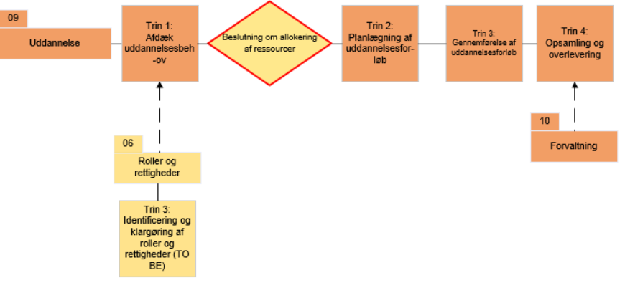
Figur 1. Opgavepakkens procesguide og afhængigheder til andre opgavepakker
Trin 1: Afdæk uddannelsesbehov
Afhængighed til opgavepakke 06 (Roller og rettigheder):
- Jeres forberedelse af intern uddannelse kræver, at I har et overblik over hvilke medarbejdere, der bør deltage i de forskellige forløb. I jeres arbejde med opgavepakke 06 har I udarbejdet en oversigt over opgaver og roller (bilag 3). Denne oversigt kan med fordel bruges til at kortlægge hvilke medarbejdere, der skal undervises i de forskellige dele af den nye Digital Post-løsning
Trin 2: Planlægning af uddannelsesforløb
- Ingen direkte afhængigheder til andre opgavepakker.

Trin 3: Gennemførelse af uddannelsesforløb
- Ingen direkte afhængigheder til andre opgavepakker.

Trin 4: Opsamling og overlevering
Afhængighed til opgavepakke 10 (Forvaltning):
- I takt med at I evaluerer jeres uddannelsesforløb, er det også relevant at overveje, hvordan uddannelse skal foregå fremadrettet i jeres myndighed. Det kan fx være ift. oplæring af nye medarbejdere, som skal arbejde med digital post. Der er derfor en naturlig afhængighed til opgavepakke 10, hvor I blandt andet skal arbejde med konsolidering af jeres implementeringsarbejde.
I er altid velkomne til at kontakte Digitaliseringsstyrelsen ved spørgsmål eller tvivl om opgavepakken eller behov for sparring. I kan finde svar på hyppigt stillede spørgsmål om den nye Digital Post-løsning på hjemmesiden (her), hvor der også er kontaktoplysninger.

Forslag til involvering
I vil forventeligt have brug for at involvere:
- Medarbejdere der har viden om rollerne i myndigheden (evt. de medarbejdere der har været involveret i arbejdet med opgavepakke 06)
- Medarbejdere, der udfører opgaver relateret til digital post i dag
- Medarbejdere, der skal udføre opgaver relateret til digital post fremadrettet
- Medarbejdere, der skal undervise

Deadlines og output
Til go-live i november 2021 skal alle myndigheder kunne modtage post i MeMo-formatet samt overholde øvrige minimumskrav til afsendelse og modtagelse af post.
Til november 2023 skal jeres afsendersystemer være omlagt, så de understøtter afsendelse af post i det nye meddelelsesformat MeMo.
Det er derudover vigtigt at alle medarbejdere, som skal arbejde med digital post fra go-live, har modtaget den relevante uddannelse relateret til deres roller og arbejde med løsningen.
Forventet output fra arbejdet med denne opgavepakke er:
- Uddannelsesbehovet i myndigheden er afdækket
- Der er blevet allokeret de rette ressourcer
- Ansvarsfordeling ifm. uddannelse er besluttet
- Uddannelsesmateriale er blevet tilpasset myndighedens behov
- Uddannelsesforløb er blevet gennemført
- Der er blevet taget stilling til, hvordan uddannelse i løsningen skal ske fremadrettet

Materiale og værktøjer
Grunddokument: Indeværende dokument.
Bilag 1: Opgavepakke 9 Uddannelse. Indføring i opgaven med at planlægge og gennemføre uddannelsesforløb. Alle opgavepakkens materialer og værktøjer introduceres og forklares i dette bilag.
Bilag 2: Procesguide. Bilaget indeholder opgavepakkens procesguide og er vedlagt i to eksemplarer: ét i printklar PDF og ét i originalt filformat til brug for eventuel lokal tilpasning hos de enkelte myndigheder.

Bilag 3: Skabelon til overblik over uddannelsesbehov. Denne skabelon indeholder et forslag til hvilke roller fra myndighedens arbejde med opgavepakke 6, der bør deltage i de forskellige uddannelsesforløb. Derudover er der udarbejdet en skabelon, som myndigheden kan bruge til at danne overblik over, hvilke konkrete medarbejdere der skal deltage i de forskellige uddannelsesforløb.

Bilag 4: Drejebøger (4.1, 4.2 og 4.3). Drejebøgerne skal hjælpe myndigheden med at planlægge uddannelsesforløbene ved blandt andet at sætte nogle retningslinjer for undervisningen.

Bilag 5: FAQ’s. Bilaget indeholder tre FAQ’s målrettet forskellige målgrupper: borgere, virksomheder og myndigheder. De forskellige FAQ’s kan både bruges i undervisningen og fremadrettet som opslagsværk.

Bilag 6: Evalueringsskema. Evalueringsskemaet kan bruges til at få evalueret myndighedens uddannelsesforløb, og dermed afdække mønstre som de kan tage højde for i deres fremtidige uddannelse af medarbejdere.

Bilag 7: Den borgerettede kommunikationskampagne. Bilaget giver en introduktion til Digitaliseringsstyrelsens kommunikationskampagne målrettet borgerne.
Der kommer yderligere en introduktion til den virksomhedsrettede kampagne snarest.

